TRƯỜNG ĐẠI HỌC SÀI GÒN
KHOA CÔNG NGHỆ THÔNG TIN
------***------

BÁO CÁO
LAB04
LẬP TRÌNH WINDOWS FORM CƠ BẢN
Giảng viên hướng dẫn: TS. Đỗ Như Tài
Sinh viên thực hiện:

Phạm Quỳnh Như-3124411206

PHẦN I. WINFORM BASIC 1 (Project TH04c)
Mục tiêu: thiết kế giao diện Windows Form từ các control Label, TextBox, Button; xử lý sự kiện (Click, Leave, KeyDown, KeyPress, FormClosing); kiểm tra dữ liệu nhập bằng ErrorProvider và MessageBox. Phần này gồm 5 bài tập tại lớp, đặt trong project TH04c.

Bài 1. Máy tính cộng – trừ – nhân – chia (frmBaiTap1)

Yêu cầu
- Thiết kế form tính +, −, ×, / của hai số a, b; hiển thị kết quả lên TextBox Kết quả.
- Mức 1: dữ liệu ở a, b không hợp lệ thì báo lỗi bằng ErrorProvider. Mức 2: chặn không cho gõ ký tự không phải số.
- Thông báo lỗi bằng MessageBox khi dữ liệu không phù hợp; hỏi xác nhận trước khi đóng Form.

Giao diện và các control sử dụng
Control (Name) | Loại | Text / Sự kiện
lblA, lblB | Label | Text: "số a=", "Số b="
txtA, txtB | TextBox | Nhập hai số a, b (dùng chung bộ xử lý KeyPress txtSo_KeyPress)
btnCong, btnTru, btnNhan, btnChia | Button | Text: "+", "-", "x", "/" – sự kiện Click
lblKetQua, txtKetQua | Label, TextBox | Hiển thị kết quả phép tính
errorProvider1 | ErrorProvider | ContainerControl = form; báo lỗi cạnh TextBox
frmBaiTap1 | Form | Sự kiện FormClosing: hỏi xác nhận trước khi đóng

Code
frmBaiTap1.cs
using System;
using System.Collections.Generic;
using System.ComponentModel;
using System.Data;
using System.Drawing;
using System.Text;
using System.Windows.Forms;

namespace TH04c
{
public partial class frmBaiTap1 : Form
{
public frmBaiTap1()
{
InitializeComponent();
}
private void btnCong_Click(object sender, EventArgs e)
{
if (!KiemTraDuLieu())
return;

double a = double.Parse(txtA.Text);
double b = double.Parse(txtB.Text);

txtKetQua.Text = (a + b).ToString();
}
private void btnTru_Click(object sender, EventArgs e)
{
if (!KiemTraDuLieu())
return;

double a = double.Parse(txtA.Text);
double b = double.Parse(txtB.Text);

txtKetQua.Text = (a - b).ToString();
}
private void btnNhan_Click(object sender, EventArgs e)
{
if (!KiemTraDuLieu())
return;

double a = double.Parse(txtA.Text);
double b = double.Parse(txtB.Text);

txtKetQua.Text = (a * b).ToString();
}
private void btnChia_Click(object sender, EventArgs e)
{
if (!KiemTraDuLieu())
return;

double a = double.Parse(txtA.Text);
double b = double.Parse(txtB.Text);

if (b == 0)
{
MessageBox.Show("Không thể chia cho 0!");
return;
}

txtKetQua.Text = (a / b).ToString();
}
private bool KiemTraDuLieu()
{
bool hopLe = true;

errorProvider1.Clear();

if (!double.TryParse(txtA.Text, out _))
{
errorProvider1.SetError(txtA, "Vui lòng nhập số hợp lệ.");
hopLe = false;
}

if (!double.TryParse(txtB.Text, out _))
{
errorProvider1.SetError(txtB, "Vui lòng nhập số hợp lệ.");
hopLe = false;
}

if (!hopLe)
{
MessageBox.Show("Dữ liệu nhập không phù hợp!");
}

return hopLe;
}
private void txtSo_KeyPress(object sender, KeyPressEventArgs e)
{
if (!char.IsControl(e.KeyChar) &&
!char.IsDigit(e.KeyChar) &&
e.KeyChar != '.' &&
e.KeyChar != '-')
{
e.Handled = true;
}
}
private void Form1_FormClosing(object sender, FormClosingEventArgs e)
{
DialogResult result = MessageBox.Show(
"Bạn có muốn thoát không?",
"Xác nhận",
MessageBoxButtons.YesNo,
MessageBoxIcon.Question);

if (result == DialogResult.No)
{
e.Cancel = true;
}
}

}
}

Kết quả
Các trường hợp thử nghiệm:
STT | a | b | Thao tác | Kết quả hiển thị
1 | 12 | 8 | Bấm + | Kết quả: 20
2 | 12 | 8 | Bấm − | Kết quả: 4
3 | 12 | 8 | Bấm x | Kết quả: 96
4 | 12 | 4 | Bấm / | Kết quả: 3
5 | 5 | 0 | Bấm / | MessageBox: "Không thể chia cho 0!"
6 | abc | 3 | Bấm bất kỳ phép tính | ErrorProvider hiện biểu tượng lỗi cạnh ô a ("Vui lòng nhập số hợp lệ.") và MessageBox "Dữ liệu nhập không phù hợp!"
7 | (trống) | (trống) | Bấm bất kỳ phép tính | ErrorProvider báo lỗi ở cả hai ô a và b, kèm MessageBox cảnh báo
8 | – | – | Bấm nút X đóng form | MessageBox "Bạn có muốn thoát không?" – Yes: đóng, No: giữ nguyên form

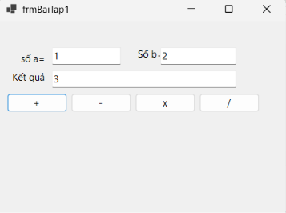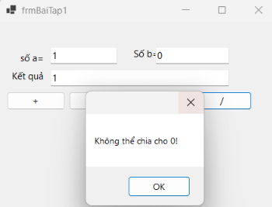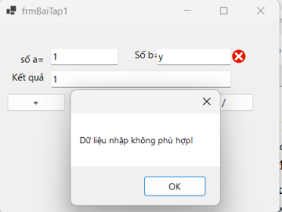

Giải thích bài làm
Ý tưởng chung. Mỗi nút phép tính đều làm cùng ba bước: (1) gọi KiemTraDuLieu() để kiểm tra đầu vào, (2) đọc a, b bằng double.Parse, (3) tính và ghi kết quả vào txtKetQua. Dùng kiểu double để xử lý được cả số thực lẫn số âm.
Hàm KiemTraDuLieu() (mức 1). Hàm xóa lỗi cũ bằng errorProvider1.Clear(), sau đó dùng double.TryParse kiểm tra từng ô. Ô nào sai thì gọi errorProvider1.SetError(ô, "...") để hiện biểu tượng lỗi bên cạnh ô đó và đặt biến hopLe = false. Nếu có ít nhất một ô sai thì hiện thêm MessageBox "Dữ liệu nhập không phù hợp!" và trả về false, các nút phép tính sẽ return ngay, không tính tiếp. Cách này cho phép đánh dấu đồng thời cả hai ô nếu cùng sai.
Phép chia. Trước khi chia, chương trình kiểm tra b == 0; nếu đúng thì báo "Không thể chia cho 0!" và dừng, tránh kết quả vô cực.
Hàm txtSo_KeyPress (mức 2). Sự kiện KeyPress chạy trước khi ký tự được đưa vào ô. Nếu ký tự không phải ký tự điều khiển (như Backspace), không phải chữ số, không phải dấu "." và không phải dấu "-" thì đặt e.Handled = true để hủy ký tự đó, nhờ vậy người dùng không thể gõ chữ cái hay ký hiệu lạ. Hàm này được gán cho sự kiện KeyPress của cả txtA và txtB.
Hàm Form1_FormClosing. Hiển thị MessageBox Yes/No; nếu người dùng chọn No thì đặt e.Cancel = true để hủy việc đóng form.

Bài 2. Form đăng ký tài khoản (frmBaiTap2)

Yêu cầu
- Kiểm tra định dạng email sau khi nhập xong và rời khỏi ô Địa chỉ email.
- Bắt buộc nhập dữ liệu ở các ô có dấu (*).
- Bấm nút Đăng ký, hoặc nhấn Enter ở ô Xác nhận mật khẩu thì hiển thị thông tin các ô lên MessageBox.
- Hỏi xác nhận trước khi đóng Form.

Giao diện và các control sử dụng
Control (Name) | Loại | Text / Sự kiện
lblDangKy | Label | Text: "Đăng ký tài khoản" (tiêu đề form)
txtTenDangNhap | TextBox | Tên đăng nhập (bắt buộc)
txtDiaChiEmail | TextBox | Địa chỉ email – sự kiện Leave (kiểm tra định dạng)
txtMatKhau | TextBox | Mật khẩu (bắt buộc)
txtXacNhanMatKhau | TextBox | Xác nhận mật khẩu – sự kiện KeyDown (phím Enter)
lblTenDangNhap, lblDiaChiaEmail, lblMatKhau, lblXacNhanMatKhau | Label | Nhãn mô tả cho từng ô nhập
btnDangKy | Button | Text: "Đăng Ký" – sự kiện Click
frmBaiTap2 | Form | Sự kiện FormClosing, Load

Code
frmBaiTap2.cs
using System;
using System.Collections.Generic;
using System.ComponentModel;
using System.Data;
using System.Drawing;
using System.Text;
using System.Text.RegularExpressions;
using System.Windows.Forms;

namespace TH04c
{
public partial class frmBaiTap2 : Form
{
public frmBaiTap2()
{
InitializeComponent();
}

// Kiểm tra email khi rời khỏi TextBox
private void txtDiaChiEmail_Leave(object sender, EventArgs e)
{
if (string.IsNullOrWhiteSpace(txtDiaChiEmail.Text))
{
return;
}

string pattern = @"^[^@\s]+@[^@\s]+\.[^@\s]+$";

if (!Regex.IsMatch(txtDiaChiEmail.Text, pattern))
{
MessageBox.Show(
"Địa chỉ email không hợp lệ!",
"Thông báo",
MessageBoxButtons.OK,
MessageBoxIcon.Warning
);

txtDiaChiEmail.Focus();
}
}

// Xử lý khi bấm nút Đăng ký
private void btnDangKy_Click(object sender, EventArgs e)
{
if (!KiemTraDuLieu())
return;

HienThiThongTin();
}

// Kiểm tra các TextBox bắt buộc nhập
private bool KiemTraDuLieu()
{
if (string.IsNullOrWhiteSpace(txtTenDangNhap.Text))
{
MessageBox.Show(
"Vui lòng nhập tên đăng nhập!",
"Thông báo",
MessageBoxButtons.OK,
MessageBoxIcon.Warning
);

txtTenDangNhap.Focus();
return false;
}

if (string.IsNullOrWhiteSpace(txtDiaChiEmail.Text))
{
MessageBox.Show(
"Vui lòng nhập địa chỉ email!",
"Thông báo",
MessageBoxButtons.OK,
MessageBoxIcon.Warning
);

txtDiaChiEmail.Focus();
return false;
}

if (string.IsNullOrWhiteSpace(txtMatKhau.Text))
{
MessageBox.Show(
"Vui lòng nhập mật khẩu!",
"Thông báo",
MessageBoxButtons.OK,
MessageBoxIcon.Warning
);

txtMatKhau.Focus();
return false;
}

if (string.IsNullOrWhiteSpace(txtXacNhanMatKhau.Text))
{
MessageBox.Show(
"Vui lòng xác nhận mật khẩu!",
"Thông báo",
MessageBoxButtons.OK,
MessageBoxIcon.Warning
);

txtXacNhanMatKhau.Focus();
return false;
}

if (txtMatKhau.Text != txtXacNhanMatKhau.Text)
{
MessageBox.Show(
"Mật khẩu xác nhận không trùng khớp!",
"Thông báo",
MessageBoxButtons.OK,
MessageBoxIcon.Warning
);

txtXacNhanMatKhau.Focus();
return false;
}

return true;
}

// Hiển thị thông tin lên MessageBox
private void HienThiThongTin()
{
string thongTin =
"Tên đăng nhập: " + txtTenDangNhap.Text +
"\nĐịa chỉ email: " + txtDiaChiEmail.Text +
"\nMật khẩu: " + txtMatKhau.Text +
"\nXác nhận mật khẩu: " + txtXacNhanMatKhau.Text;

MessageBox.Show(
thongTin,
"Thông tin đăng ký",
MessageBoxButtons.OK,
MessageBoxIcon.Information
);
}

// Nhấn Enter ở TextBox Xác nhận mật khẩu
private void txtXacNhanMatKhau_KeyDown(
object sender,
KeyEventArgs e)
{
if (e.KeyCode == Keys.Enter)
{
btnDangKy.PerformClick();
}
}

// Hỏi xác nhận trước khi đóng Form
private void frmBaiTap2_FormClosing(
object sender,
FormClosingEventArgs e)
{
DialogResult result = MessageBox.Show(
"Bạn có muốn đóng Form không?",
"Xác nhận",
MessageBoxButtons.YesNo,
MessageBoxIcon.Question
);

if (result == DialogResult.No)
{
e.Cancel = true;
}
}

private void frmBaiTap2_Load(object sender, EventArgs e)
{

}
}
}

Kết quả
Các trường hợp thử nghiệm:
STT | Dữ liệu / thao tác | Kết quả
1 | Để trống Tên đăng nhập, bấm Đăng Ký | MessageBox "Vui lòng nhập tên đăng nhập!", con trỏ quay về ô Tên đăng nhập
2 | Email = abc, rời khỏi ô email | MessageBox "Địa chỉ email không hợp lệ!", con trỏ quay lại ô email
3 | Email = phuc@gmail.com, rời khỏi ô email | Hợp lệ, không có thông báo lỗi
4 | Mật khẩu = 123456, Xác nhận = 123465 | MessageBox "Mật khẩu xác nhận không trùng khớp!"
5 | Tên: phuc123  Email: phuc@gmail.com  Mật khẩu: 123456  Xác nhận: 123456 – bấm Đăng Ký | MessageBox "Thông tin đăng ký":  Tên đăng nhập: phuc123  Địa chỉ email: phuc@gmail.com  Mật khẩu: 123456  Xác nhận mật khẩu: 123456
6 | Nhập đủ dữ liệu hợp lệ rồi nhấn Enter ở ô Xác nhận mật khẩu | Giống trường hợp 5 (tương đương bấm Đăng Ký)
7 | Bấm nút X đóng form | MessageBox "Bạn có muốn đóng Form không?" – Yes: đóng, No: giữ nguyên
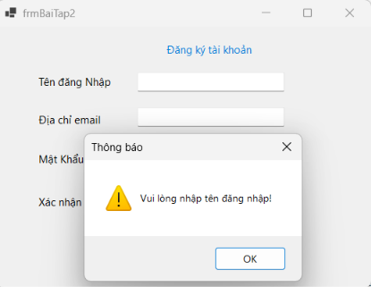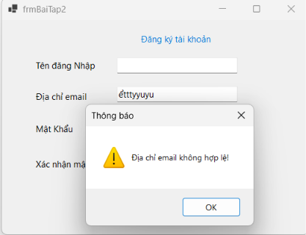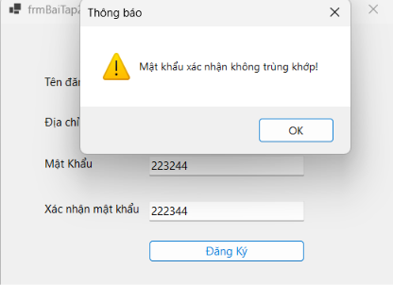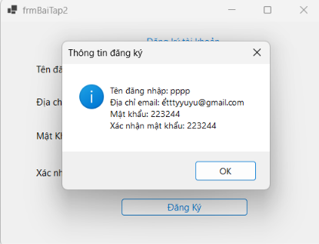

Giải thích bài làm
Kiểm tra email (txtDiaChiEmail_Leave). Sự kiện Leave xảy ra khi ô mất tiêu điểm. Nếu ô trống thì bỏ qua (việc bắt buộc nhập do hàm khác xử lý). Ngược lại, email được so khớp với biểu thức chính quy ^[^@\s]+@[^@\s]+\.[^@\s]+$, nghĩa là: có phần tên không chứa "@" hoặc khoảng trắng, đúng một dấu "@", phần tên miền, một dấu chấm và phần đuôi miền. Nếu sai định dạng thì hiện cảnh báo và gọi Focus() để đưa con trỏ trở lại ô email.
Kiểm tra bắt buộc nhập (KiemTraDuLieu). Hàm kiểm tra lần lượt Tên đăng nhập, Email, Mật khẩu, Xác nhận mật khẩu bằng string.IsNullOrWhiteSpace (bắt được cả trường hợp chỉ gõ khoảng trắng). Gặp ô trống đầu tiên thì báo lỗi, Focus() vào ô đó và trả về false. Cuối cùng so sánh txtMatKhau.Text != txtXacNhanMatKhau.Text để bảo đảm hai mật khẩu trùng khớp.
Đăng ký. btnDangKy_Click chỉ gọi HienThiThongTin() khi KiemTraDuLieu() trả về true. Hàm này ghép thông tin của bốn ô thành một chuỗi (dùng "\n" để xuống dòng) và hiển thị bằng MessageBox.
Phím Enter. Trong txtXacNhanMatKhau_KeyDown, nếu phím nhấn là Keys.Enter thì gọi btnDangKy.PerformClick(), tức mô phỏng việc bấm nút Đăng Ký nên không phải viết lại logic.
Đóng form. frmBaiTap2_FormClosing hỏi Yes/No và đặt e.Cancel = true nếu chọn No.

Bài 3. Ước số chung – Bội số chung (frmBaiTap3)

Yêu cầu
- Nhập hai số a, b; xuất ước chung lớn nhất (UCLN) và bội chung nhỏ nhất (BCNN).
- Kiểm tra dữ liệu nhập và xuất thông báo lỗi nếu có.
- Các nút: Thực hiện, Tiếp tục (làm mới), Thoát (có xác nhận).

Giao diện và các control sử dụng
Control (Name) | Loại | Text / Sự kiện
lblUocBoi | Label | Tiêu đề "Ước số Chung - Bôi số chung"
txtA, txtB | TextBox | Nhập số nguyên a, b
txtUCLN, txtBCNN | TextBox | Hiển thị UCLN và BCNN
btnThucHien | Button | Text: "Thực hiện" – Click: tính UCLN, BCNN
btnTiepTuc | Button | Text: "Tiếp tục" – Click: xóa dữ liệu để nhập mới
btnThoat | Button | Text: "Thoát" – Click: xác nhận rồi đóng form
frmBaiTap3 | Form | Sự kiện FormClosing

Code
frmBaiTap3.cs
using System;
using System.Collections.Generic;
using System.ComponentModel;
using System.Data;
using System.Drawing;
using System.Text;
using System.Windows.Forms;

namespace TH04c
{
public partial class frmBaiTap3 : Form
{
public frmBaiTap3()
{
InitializeComponent();
}

// Nút Thực hiện
private void btnThucHien_Click(object sender, EventArgs e)
{
int a;
int b;

// Kiểm tra số a
if (!int.TryParse(txtA.Text, out a))
{
MessageBox.Show(
"Vui lòng nhập số nguyên hợp lệ cho a!",
"Thông báo",
MessageBoxButtons.OK,
MessageBoxIcon.Warning);

txtA.Focus();
return;
}

// Kiểm tra số b
if (!int.TryParse(txtB.Text, out b))
{
MessageBox.Show(
"Vui lòng nhập số nguyên hợp lệ cho b!",
"Thông báo",
MessageBoxButtons.OK,
MessageBoxIcon.Warning);

txtB.Focus();
return;
}

// Kiểm tra a và b khác 0
if (a == 0 && b == 0)
{
MessageBox.Show(
"Không thể tính UCLN và BCNN của 0 và 0!",
"Thông báo",
MessageBoxButtons.OK,
MessageBoxIcon.Warning);

return;
}

// Tính UCLN
int ucln = TinhUCLN(a, b);

// Tính BCNN
int bcnn = Math.Abs(a / ucln * b);

// Xuất kết quả
txtUCLN.Text = ucln.ToString();
txtBCNN.Text = bcnn.ToString();
}

// Hàm tính UCLN bằng thuật toán Euclid
private int TinhUCLN(int a, int b)
{
a = Math.Abs(a);
b = Math.Abs(b);

while (b != 0)
{
int temp = a % b;
a = b;
b = temp;
}

return a;
}

// Nút Tiếp tục
private void btnTiepTuc_Click(object sender, EventArgs e)
{
txtA.Clear();
txtB.Clear();
txtUCLN.Clear();
txtBCNN.Clear();

txtA.Focus();
}

// Nút Thoát
private void btnThoat_Click(object sender, EventArgs e)
{
DialogResult result = MessageBox.Show(
"Bạn có muốn thoát không?",
"Xác nhận",
MessageBoxButtons.YesNo,
MessageBoxIcon.Question);

if (result == DialogResult.Yes)
{
this.Close();
}
}

// Hỏi xác nhận trước khi đóng Form
private void frmBaiTap3_FormClosing(
object sender,
FormClosingEventArgs e)
{
DialogResult result = MessageBox.Show(
"Bạn có muốn đóng Form không?",
"Xác nhận",
MessageBoxButtons.YesNo,
MessageBoxIcon.Question);

if (result == DialogResult.No)
{
e.Cancel = true;
}
}
}
}

Kết quả
Các trường hợp thử nghiệm:
STT | a | b | UCLN | BCNN / Thông báo
1 | 5 | 3 | 1 | 15
2 | 12 | 18 | 6 | 36
3 | -4 | 6 | 2 | 12
4 | 0 | 5 | 5 | 0
5 | 0 | 0 | – | MessageBox "Không thể tính UCLN và BCNN của 0 và 0!"
6 | abc | 3 | – | MessageBox "Vui lòng nhập số nguyên hợp lệ cho a!", con trỏ về ô a
7 | 4 | (trống) | – | MessageBox "Vui lòng nhập số nguyên hợp lệ cho b!", con trỏ về ô b
8 | – | – | – | Bấm Tiếp tục: bốn ô được xóa trống, con trỏ về ô a
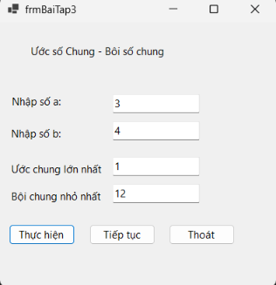

Giải thích bài làm
Kiểm tra đầu vào. int.TryParse được dùng cho từng ô; nếu không phải số nguyên thì hiện cảnh báo, Focus() vào đúng ô sai và thoát hàm. Trường hợp a = 0 và b = 0 bị chặn riêng vì UCLN, BCNN của (0, 0) không xác định.
Thuật toán Euclid tìm UCLN (TinhUCLN). Lấy giá trị tuyệt đối của hai số, rồi lặp: temp = a % b; a = b; b = temp; cho đến khi b = 0, lúc đó a chính là UCLN. Ví dụ (12, 18): (12, 18) → (18, 12) → (12, 6) → (6, 0) nên UCLN = 6.
Tính BCNN. Dùng công thức BCNN = |a × b| / UCLN. Mã viết là Math.Abs(a / ucln * b): chia trước rồi mới nhân để giảm nguy cơ tràn số int. Vì a, b không đồng thời bằng 0 nên UCLN luôn khác 0, phép chia an toàn. Với số âm, Math.Abs bảo đảm kết quả không âm.
Nút Tiếp tục xóa bốn TextBox bằng Clear() và đặt con trỏ về txtA để nhập cặp số mới. Nút Thoát và sự kiện FormClosing đều dùng MessageBox Yes/No để xác nhận.

Bài 4. Nhập dãy số và tính tổng (frmBaiTap4)

Yêu cầu
- Nhập từng số nguyên vào ô Nhập số, bấm Nhập; hiển thị các số đã nhập ở ô Dãy vừa nhập.
- Tính tổng các phần tử, tổng các số chẵn, tổng các số lẻ và xuất ra các ô tương ứng.
- Nút Tiếp tục đưa form về trạng thái ban đầu; nút Thoát xác nhận rồi đóng form.

Giao diện và các control sử dụng
Control (Name) | Loại | Text / Sự kiện
lblNDSVTT | Label | Tiêu đề "Nhập Dãy số và tính tổng"
txtNhapSo, btnNhap | TextBox, Button | Ô nhập số và nút "Nhập" (Click)
txtDayVuaNhap | TextBox | Hiển thị dãy số đã nhập
txtTCPTTD | TextBox | Tổng các phần tử trong dãy
txtTongChan, txtTongLe | TextBox | Tổng các số chẵn, tổng các số lẻ
btnTiepTuc, btnThoat | Button | Click: làm mới form; xác nhận và đóng form
frmBaiTap4 | Form | Sự kiện FormClosing

Code
frmBaiTap4.cs
using System;
using System.Collections.Generic;
using System.Windows.Forms;

namespace TH04c
{
public partial class frmBaiTap4 : Form
{
// Danh sách lưu các số đã nhập
private List<int> danhSach = new List<int>();

public frmBaiTap4()
{
InitializeComponent();
}

// Nút Nhập
private void btnNhap_Click(object sender, EventArgs e)
{
int so;

// Kiểm tra dữ liệu nhập
if (!int.TryParse(txtNhapSo.Text, out so))
{
MessageBox.Show(
"Vui lòng nhập một số nguyên hợp lệ!",
"Thông báo",
MessageBoxButtons.OK,
MessageBoxIcon.Warning);

txtNhapSo.Focus();
return;
}

// Thêm số vào danh sách
danhSach.Add(so);

// Xuất dãy vừa nhập
txtDayVuaNhap.Text = string.Join(" ", danhSach);

// Tính tổng
int tong = 0;
int tongChan = 0;
int tongLe = 0;

foreach (int x in danhSach)
{
tong += x;

if (x % 2 == 0)
{
tongChan += x;
}
else
{
tongLe += x;
}
}

// Xuất kết quả
txtTCPTTD.Text = tong.ToString();
txtTongChan.Text = tongChan.ToString();
txtTongLe.Text = tongLe.ToString();

// Xóa ô nhập để nhập số tiếp theo
txtNhapSo.Clear();
txtNhapSo.Focus();
}

// Nút Tiếp tục
private void btnTiepTuc_Click(object sender, EventArgs e)
{
// Xóa danh sách
danhSach.Clear();

// Xóa các TextBox
txtNhapSo.Clear();
txtDayVuaNhap.Clear();
txtTCPTTD.Clear();
txtTongChan.Clear();
txtTongLe.Clear();

// Đưa con trỏ về ô Nhập số
txtNhapSo.Focus();
}

// Nút Thoát
private void btnThoat_Click(object sender, EventArgs e)
{
DialogResult result = MessageBox.Show(
"Bạn có muốn thoát không?",
"Xác nhận",
MessageBoxButtons.YesNo,
MessageBoxIcon.Question);

if (result == DialogResult.Yes)
{
this.Close();
}
}

// Hỏi xác nhận trước khi đóng Form
private void frmBaiTap4_FormClosing(
object sender,
FormClosingEventArgs e)
{
DialogResult result = MessageBox.Show(
"Bạn có muốn đóng Form không?",
"Xác nhận",
MessageBoxButtons.YesNo,
MessageBoxIcon.Question);

if (result == DialogResult.No)
{
e.Cancel = true;
}
}
}
}

Kết quả
Nhập lần lượt các số 2, 1, 3, 5, 4 (bấm Nhập sau mỗi số):
Lần nhập | Số nhập | Dãy vừa nhập | Tổng | Tổng chẵn | Tổng lẻ
1 | 2 | 2 | 2 | 2 | 0
2 | 1 | 2 1 | 3 | 2 | 1
3 | 3 | 2 1 3 | 6 | 2 | 4
4 | 5 | 2 1 3 5 | 11 | 2 | 9
5 | 4 | 2 1 3 5 4 | 15 | 6 | 9

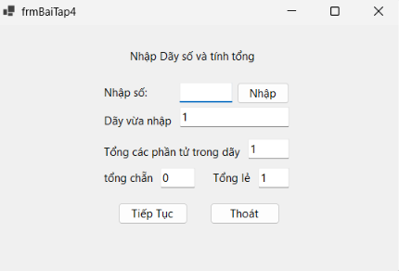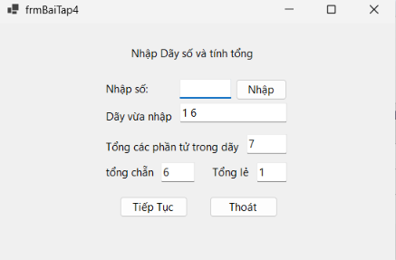

Giải thích bài làm
Lưu dữ liệu. Form khai báo trường List<int> danhSach để lưu toàn bộ các số đã nhập; dữ liệu này tồn tại suốt thời gian form chạy nên mỗi lần bấm Nhập chỉ cần thêm một phần tử.
Nút Nhập. Số nhập được kiểm tra bằng int.TryParse; nếu sai thì cảnh báo và dừng. Nếu đúng thì danhSach.Add(so), hiển thị dãy bằng string.Join(" ", danhSach), rồi duyệt lại toàn bộ danh sách bằng foreach để cộng dồn tong, và cộng vào tongChan nếu x % 2 == 0, ngược lại cộng vào tongLe. Tính lại từ đầu sau mỗi lần nhập nên kết quả luôn đúng với dãy hiện tại. Cuối cùng xóa ô nhập và Focus() để nhập số tiếp theo.
Nút Tiếp tục. Gọi danhSach.Clear() và xóa tất cả TextBox, đưa form về trạng thái ban đầu. Nút Thoát / FormClosing hiển thị MessageBox xác nhận.
Kiểm tra bằng tay: dãy 2 1 3 5 4 có tổng 15, trong đó chẵn 2 + 4 = 6 và lẻ 1 + 3 + 5 = 9, trùng khớp kết quả chương trình.

Bài 5. Đọc số thành chữ (frmBaiTap5)

Yêu cầu
- Nhập một số nguyên dương từ 1 đến 999.
- Bấm Thực hiện để đọc số thành chữ; nút Xóa trả form về trạng thái ban đầu; nút Thoát xác nhận và đóng form.

Giao diện và các control sử dụng
Control (Name) | Loại | Text / Sự kiện
lblDSTC | Label | Tiêu đề "Đọc Số Thành Chữ"
lblNhapDaySo, txtNhapDaySo | Label, TextBox | Nhập số từ 1 đến 999
btnThucHien | Button | Text: "Thực Hiện" – Click: đọc số
btnXoa, btnThoat | Button | Click: xóa dữ liệu; xác nhận rồi đóng form
txtThanhChu | TextBox | Hiển thị cách đọc số thành chữ
frmBaiTap5 | Form | Sự kiện FormClosing

Code
frmBaiTap5.cs
using System;
using System.Windows.Forms;

namespace TH04c
{
public partial class frmBaiTap5 : Form
{
public frmBaiTap5()
{
InitializeComponent();
}

// Nút Thực hiện
private void btnThucHien_Click(object sender, EventArgs e)
{
int so;

// Kiểm tra dữ liệu có phải số nguyên hay không
if (!int.TryParse(txtNhapDaySo.Text, out so))
{
MessageBox.Show(
"Vui lòng nhập số nguyên!",
"Thông báo",
MessageBoxButtons.OK,
MessageBoxIcon.Warning);

txtNhapDaySo.Focus();
return;
}

// Kiểm tra số từ 1 đến 999
if (so < 1 || so > 999)
{
MessageBox.Show(
"Vui lòng nhập số từ 1 đến 999!",
"Thông báo",
MessageBoxButtons.OK,
MessageBoxIcon.Warning);

txtNhapDaySo.Focus();
return;
}

// Đọc số thành chữ
txtThanhChu.Text = DocSo(so);
}

// Hàm đọc số
private string DocSo(int so)
{
string[] donVi =
{
"không",
"một",
"hai",
"ba",
"bốn",
"năm",
"sáu",
"bảy",
"tám",
"chín"
};

// Số có 1 chữ số
if (so < 10)
{
return donVi[so];
}

// Số có 2 chữ số
if (so < 100)
{
int hangChuc = so / 10;
int hangDonVi = so % 10;

string ketQua = donVi[hangChuc] + " mươi";

if (hangDonVi == 0)
{
return ketQua;
}

if (hangDonVi == 1)
{
return ketQua + " mốt";
}

if (hangDonVi == 5)
{
return ketQua + " lăm";
}

return ketQua + " " + donVi[hangDonVi];
}

// Số có 3 chữ số
int hangTram = so / 100;
int hangChuc3 = (so / 10) % 10;
int hangDonVi3 = so % 10;

string ketQua3 = donVi[hangTram] + " trăm";

// Ví dụ 100, 200, 300...
if (hangChuc3 == 0 && hangDonVi3 == 0)
{
return ketQua3;
}

// Ví dụ 101, 102, 105...
if (hangChuc3 == 0)
{
string ketQua = ketQua3 + " lẻ";

if (hangDonVi3 == 5)
{
return ketQua + " năm";
}

return ketQua + " " + donVi[hangDonVi3];
}

// Có hàng chục
string ketQua4 = ketQua3 + " " + donVi[hangChuc3] + " mươi";

if (hangDonVi3 == 0)
{
return ketQua4;
}

if (hangDonVi3 == 1)
{
return ketQua4 + " mốt";
}

if (hangDonVi3 == 5)
{
return ketQua4 + " lăm";
}

return ketQua4 + " " + donVi[hangDonVi3];
}

// Nút Xóa
private void btnXoa_Click(object sender, EventArgs e)
{
txtNhapDaySo.Clear();
txtThanhChu.Clear();

txtNhapDaySo.Focus();
}

// Nút Thoát
private void btnThoat_Click(object sender, EventArgs e)
{
DialogResult result = MessageBox.Show(
"Bạn có muốn thoát không?",
"Xác nhận",
MessageBoxButtons.YesNo,
MessageBoxIcon.Question);

if (result == DialogResult.Yes)
{
this.Close();
}
}

// Xác nhận trước khi đóng Form
private void frmBaiTap5_FormClosing(
object sender,
FormClosingEventArgs e)
{
DialogResult result = MessageBox.Show(
"Bạn có muốn đóng Form không?",
"Xác nhận",
MessageBoxButtons.YesNo,
MessageBoxIcon.Question);

if (result == DialogResult.No)
{
e.Cancel = true;
}
}
}
}

Kết quả
Các trường hợp thử nghiệm:
STT | Số nhập | Kết quả
1 | 5 | năm
2 | 23 | hai mươi ba
3 | 45 | bốn mươi lăm
4 | 100 | một trăm
5 | 105 | một trăm lẻ năm
6 | 999 | chín trăm chín mươi chín
7 | 0 hoặc 1000 | MessageBox "Vui lòng nhập số từ 1 đến 999!"
8 | abc | MessageBox "Vui lòng nhập số nguyên!"
9 | (bấm Xóa) | Hai TextBox được xóa trống, con trỏ về ô nhập số

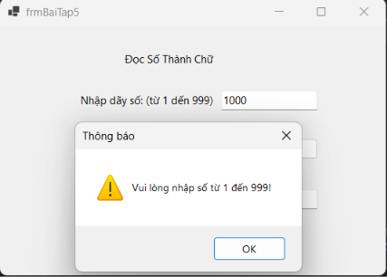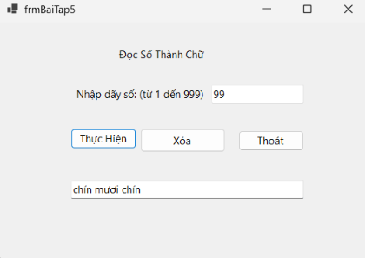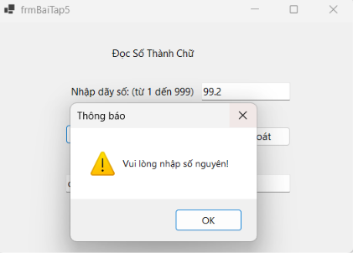

Giải thích bài làm
Kiểm tra dữ liệu. int.TryParse kiểm tra giá trị là số nguyên; sau đó điều kiện so < 1 || so > 999 bảo đảm số nằm trong khoảng cho phép. Sai điều kiện nào thì hiện cảnh báo tương ứng và Focus() lại ô nhập.
Hàm DocSo(int so). Dùng mảng donVi gồm "không" … "chín" để tra cứu. Chữ số từng hàng được tách bằng phép chia và chia lấy dư: hàng trăm = so / 100, hàng chục = (so / 10) % 10, hàng đơn vị = so % 10. Hàm xử lý theo ba nhánh: số một chữ số, hai chữ số, ba chữ số.
Các quy tắc đọc tiếng Việt được cài đặt: hàng đơn vị bằng 1 sau "mươi" đọc là "mốt" (21 → hai mươi mốt); hàng đơn vị bằng 5 sau "mươi" đọc là "lăm" (45 → bốn mươi lăm); số tròn chục chỉ đọc "… mươi" (30 → ba mươi); số tròn trăm chỉ đọc "… trăm" (100 → một trăm); khi hàng chục bằng 0 và hàng đơn vị khác 0 thì chèn "lẻ" (105 → một trăm lẻ năm).
Nút Xóa xóa hai TextBox và đưa con trỏ về ô nhập; Nút Thoát và FormClosing hiển thị MessageBox Yes/No để xác nhận.

PHẦN II. WINFORM BASIC 2 (Project TH04d)
Mục tiêu: sử dụng thêm RadioButton, GroupBox; xây dựng lớp (class) riêng để tách phần xử lý nghiệp vụ ra khỏi giao diện; xử lý lỗi bằng try ... catch. Phần này gồm 2 bài tập tại lớp, đặt trong project TH04d.

Bài 1. Giải phương trình bậc nhất và bậc hai (fmrBaiTap1, lớp PhuongTrinhBacHai)

Yêu cầu
- Khai báo lớp PhuongTrinhBacHai với các thuộc tính và phương thức giải phương trình; form gọi lớp này khi cần.
- Khi form load, nút Giải bị mờ. Chọn "Phương trình bậc nhất" thì ô Nhập c bị ẩn; chọn "bậc hai" thì hiện đủ ba ô.
- Khi nhập đủ dữ liệu cần thiết thì nút Giải sáng lên; giải xong, kết quả hiện ở ô Kết quả và nút Giải mờ lại.
- Kiểm tra dữ liệu nhập, báo lỗi khi cần; hỏi xác nhận khi đóng form.

Giao diện và các control sử dụng
Control (Name) | Loại | Text / Sự kiện
grpbvlc | GroupBox | Text: "Bạn vui lòng chọn" – chứa hai RadioButton
rdoPTBN, rdoPTBH | RadioButton | "Giải phương trình Bậc nhất", "Giải phương trình Bậc hai" – sự kiện CheckedChanged
lblA, lblB, lblC | Label | "Nhập a", "Nhập b", "Nhập c" (lblC bị ẩn khi giải bậc nhất)
txtA, txtB, txtC | TextBox | Nhập hệ số – sự kiện TextChanged (kiểm tra để bật nút Giải)
btnGiai | Button | Text: "Giải" – Click
btnThoat | Button | Text: "Thoát" – Click: xác nhận rồi đóng form
lblKetQua, txtKetQua | Label, TextBox | Hiển thị kết quả
fmrBaiTap1 | Form | Sự kiện Load, FormClosing

Code
PhuongTrinhBacHai.cs (lớp xử lý)
using System;

namespace TH04d
{
public class PhuongTrinhBacHai
{
public double A { get; set; }
public double B { get; set; }
public double C { get; set; }

// Constructor mặc định
public PhuongTrinhBacHai()
{
A = 0;
B = 0;
C = 0;
}

// Constructor có tham số
public PhuongTrinhBacHai(double a, double b, double c)
{
A = a;
B = b;
C = c;
}

// Giải phương trình bậc nhất: ax + b = 0
public string GiaiBacNhat()
{
if (A == 0)
{
if (B == 0)
{
return "Phương trình có vô số nghiệm.";
}

return "Phương trình vô nghiệm.";
}

double x = -B / A;

return "x = " + x;
}

// Giải phương trình bậc hai: ax² + bx + c = 0
public string GiaiBacHai()
{
// Nếu a = 0 thì trở thành phương trình bậc nhất
if (A == 0)
{
return GiaiBacNhat();
}

double delta = B * B - 4 * A * C;

if (delta < 0)
{
return "Phương trình vô nghiệm.";
}

if (delta == 0)
{
double x = -B / (2 * A);

return "Nghiệm kép x = " + x;
}

double x1 = (-B + Math.Sqrt(delta)) / (2 * A);
double x2 = (-B - Math.Sqrt(delta)) / (2 * A);

return "x1 = " + x1 + "; x2 = " + x2;
}
}
}
fmrBaiTap1.cs (form)
using System;
using System.Windows.Forms;

namespace TH04d
{
public partial class fmrBaiTap1 : Form
{
public fmrBaiTap1()
{
InitializeComponent();
}

// Khi Form vừa mở
private void frmBaiTap1_Load(object sender, EventArgs e)
{
btnGiai.Enabled = false;

// Mặc định chọn phương trình bậc nhất
rdoPTBN.Checked = true;

// Ẩn c
lblC.Visible = false;
txtC.Visible = false;
}

// Chọn phương trình bậc nhất
private void rdoPTBN_CheckedChanged(object sender, EventArgs e)
{
if (rdoPTBN.Checked)
{
lblC.Visible = false;
txtC.Visible = false;

txtC.Clear();

KiemTraDuLieu();
}
}

// Chọn phương trình bậc hai
private void rdoPTBH_CheckedChanged(object sender, EventArgs e)
{
if (rdoPTBH.Checked)
{
lblC.Visible = true;
txtC.Visible = true;

KiemTraDuLieu();
}
}

// Khi nhập a
private void txtA_TextChanged(object sender, EventArgs e)
{
KiemTraDuLieu();
}

// Khi nhập b
private void txtB_TextChanged(object sender, EventArgs e)
{
KiemTraDuLieu();
}

// Khi nhập c
private void txtC_TextChanged(object sender, EventArgs e)
{
KiemTraDuLieu();
}

// Kiểm tra dữ liệu nhập
private bool KiemTraDuLieu()
{
double a;
double b;
double c;

// Kiểm tra a
if (!double.TryParse(txtA.Text, out a))
{
btnGiai.Enabled = false;
return false;
}

// Kiểm tra b
if (!double.TryParse(txtB.Text, out b))
{
btnGiai.Enabled = false;
return false;
}

// Nếu là phương trình bậc hai thì kiểm tra c
if (rdoPTBH.Checked)
{
if (!double.TryParse(txtC.Text, out c))
{
btnGiai.Enabled = false;
return false;
}
}

// Đủ dữ liệu
btnGiai.Enabled = true;

return true;
}

// Nút Giải
private void btnGiai_Click(object sender, EventArgs e)
{
double a;
double b;
double c = 0;

// Kiểm tra a
if (!double.TryParse(txtA.Text, out a))
{
MessageBox.Show(
"Giá trị a không hợp lệ!",
"Thông báo",
MessageBoxButtons.OK,
MessageBoxIcon.Warning);

txtA.Focus();
return;
}

// Kiểm tra b
if (!double.TryParse(txtB.Text, out b))
{
MessageBox.Show(
"Giá trị b không hợp lệ!",
"Thông báo",
MessageBoxButtons.OK,
MessageBoxIcon.Warning);

txtB.Focus();
return;
}

// Nếu là bậc hai thì kiểm tra c
if (rdoPTBH.Checked)
{
if (!double.TryParse(txtC.Text, out c))
{
MessageBox.Show(
"Giá trị c không hợp lệ!",
"Thông báo",
MessageBoxButtons.OK,
MessageBoxIcon.Warning);

txtC.Focus();
return;
}
}

// Tạo đối tượng PhuongTrinhBacHai
PhuongTrinhBacHai pt =
new PhuongTrinhBacHai(a, b, c);

// Giải
if (rdoPTBN.Checked)
{
txtKetQua.Text = pt.GiaiBacNhat();
}
else
{
txtKetQua.Text = pt.GiaiBacHai();
}

// Giải xong thì nút Giải mờ đi
btnGiai.Enabled = false;
}

// Nút Thoát
private void btnThoat_Click(object sender, EventArgs e)
{
DialogResult result = MessageBox.Show(
"Bạn có muốn thoát không?",
"Xác nhận",
MessageBoxButtons.YesNo,
MessageBoxIcon.Question);

if (result == DialogResult.Yes)
{
this.Close();
}
}

// Khi Form đóng
private void frmBaiTap1_FormClosing(
object sender,
FormClosingEventArgs e)
{
DialogResult result = MessageBox.Show(
"Bạn có muốn đóng Form không?",
"Xác nhận",
MessageBoxButtons.YesNo,
MessageBoxIcon.Question);

if (result == DialogResult.No)
{
e.Cancel = true;
}
}
}
}

Kết quả
Các trường hợp thử nghiệm:
STT | Loại phương trình | Hệ số nhập | Kết quả
1 | Bậc nhất | a = 1, b = -2 | x = 2
2 | Bậc nhất | a = 2, b = -6 | x = 3
3 | Bậc nhất | a = 0, b = 5 | Phương trình vô nghiệm.
4 | Bậc nhất | a = 0, b = 0 | Phương trình có vô số nghiệm.
5 | Bậc hai | a = 1, b = -3, c = 2 | x1 = 2; x2 = 1
6 | Bậc hai | a = 1, b = -2, c = 1 | Nghiệm kép x = 1
7 | Bậc hai | a = 1, b = 0, c = 1 | Phương trình vô nghiệm. (Δ = −4 < 0)
8 | Trạng thái nút | Mới mở form / chưa nhập đủ | Nút Giải bị mờ; chọn bậc nhất thì ô c ẩn
9 | Trạng thái nút | Nhập đủ dữ liệu hợp lệ | Nút Giải sáng; sau khi bấm Giải, nút mờ lại

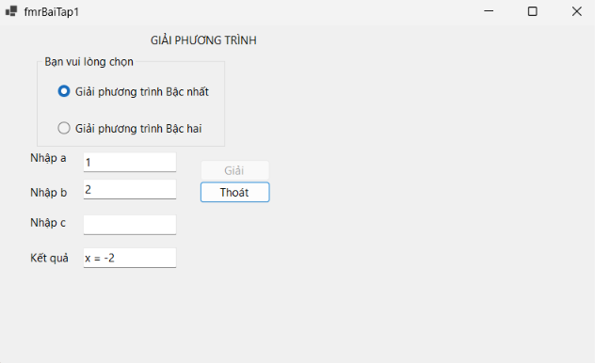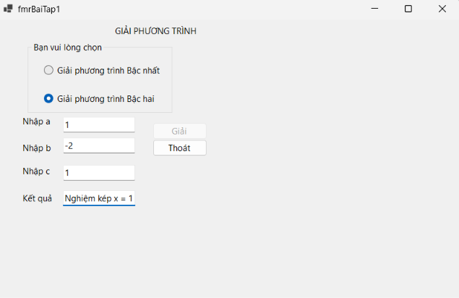

Giải thích bài làm
Lớp PhuongTrinhBacHai. Lớp có ba thuộc tính A, B, C (kiểu double, có get/set tự động), hai hàm khởi tạo (mặc định và có tham số) và hai phương thức giải trả về chuỗi kết quả. Nhờ vậy form chỉ lo giao diện, còn việc tính toán nằm ở lớp riêng và có thể tái sử dụng.
GiaiBacNhat() – giải ax + b = 0. Nếu a = 0: b = 0 thì "vô số nghiệm", b ≠ 0 thì "vô nghiệm". Nếu a ≠ 0 thì nghiệm x = −b / a.
GiaiBacHai() – giải ax² + bx + c = 0. Nếu a = 0 thì chuyển sang GiaiBacNhat(). Ngược lại tính biệt thức delta = b² − 4ac: delta < 0 vô nghiệm; delta = 0 nghiệm kép x = −b / 2a; delta > 0 có hai nghiệm x1, x2 = (−b ± √delta) / 2a, với Math.Sqrt để lấy căn bậc hai.
Điều khiển trạng thái trên form. Ở Load, nút Giải bị Enabled = false, mặc định chọn rdoPTBN và ẩn lblC, txtC. Sự kiện CheckedChanged của hai RadioButton hiện/ẩn ô c (khi chuyển về bậc nhất thì xóa luôn nội dung c). Sự kiện TextChanged của ba TextBox đều gọi KiemTraDuLieu(); hàm này dùng double.TryParse kiểm tra a, b (và c nếu đang chọn bậc hai) và chỉ bật btnGiai khi mọi ô cần thiết đều hợp lệ.
Nút Giải. Kiểm tra lại dữ liệu một lần nữa (báo MessageBox nếu sai), tạo đối tượng new PhuongTrinhBacHai(a, b, c), gọi GiaiBacNhat() hoặc GiaiBacHai() tùy RadioButton đang chọn, hiển thị chuỗi trả về lên txtKetQua, rồi đặt btnGiai.Enabled = false đúng như yêu cầu "giải xong thì nút Giải mờ đi". Khi người dùng sửa số liệu, TextChanged bật nút Giải trở lại.
Thoát và đóng form. Cả btnThoat_Click và FormClosing đều hỏi xác nhận bằng MessageBox Yes/No.

Bài 2. Mảng số nguyên (frmBaiTap2, lớp MangSoNguyen)

Yêu cầu
- Viết lớp lưu mảng một chiều số nguyên với các chức năng: sắp xếp tăng/giảm, tìm kiếm theo giá trị và theo vị trí, xóa, thêm tại vị trí chỉ định, tính tổng mảng – tổng chẵn – tổng lẻ, tìm giá trị lớn nhất và nhỏ nhất, thay thế theo giá trị và theo vị trí.
- Kiểm tra các lỗi có khả năng xảy ra; hỏi xác nhận khi đóng form.

Giao diện và các control sử dụng
Control (Name) | Loại | Text / Sự kiện
txtNhapMang, btnNhapMang | TextBox, Button | Nhập chuỗi số và nút "Nhập mảng"
txtKetQuaMang, btnKetQuaMang | TextBox, Button | Hiển thị mảng hiện tại; nút "Kết quả Mảng"
btnReset, btnThoat | Button | "Reset" làm mới toàn bộ; "Thoát" xác nhận rồi đóng
btnThucHien | Button | "Thực Hiện" – thực hiện chức năng đang được chọn bằng RadioButton
grpSapXep | GroupBox | rdoXapXepTang, rdoXapXepGiam
grpTimKiem | GroupBox | rdoTGTCT + txtTGTCT (tìm theo giá trị); rdoTVTCT + txtTVTCT (tìm theo vị trí); txtSTDL (kết quả)
grpXoa | GroupBox | rdoTGTCX + txtTGTCX (xóa theo giá trị); rdoTVTCX + txtTVTCX (xóa theo vị trí)
grpThem | GroupBox | rdoTimGiaTriCanThem + txtTGTCTH (giá trị); txtTVTCTH (vị trí)
grpTong | GroupBox | btnTong; txtTongMang, txtTongChan, txtTongLe
grpMaxMin | GroupBox | btnTim; txtGTLN, txtGTNN
grpThayThe | GroupBox | rdoGTCTT + txtGTCTT (theo giá trị); rdoVTCTT + txtVTCTT (theo vị trí); txtSTTL (số thay thế)
frmBaiTap2 | Form | Sự kiện FormClosing

Code
MangSoNguyen.cs (lớp xử lý mảng)
using System;
using System.Collections.Generic;
using System.Linq;

namespace TH04d
{
public class MangSoNguyen
{
private List<int> mang;

public MangSoNguyen()
{
mang = new List<int>();
}

// Nhập mảng
public void NhapMang(string chuoi)
{
string[] phanTu = chuoi.Split(
new char[] { ' ', ',', ';' },
StringSplitOptions.RemoveEmptyEntries);

mang.Clear();

foreach (string s in phanTu)
{
if (!int.TryParse(s, out int x))
{
throw new Exception(
"Mảng chỉ được chứa số nguyên.");
}

mang.Add(x);
}

if (mang.Count == 0)
{
throw new Exception(
"Mảng không được rỗng.");
}
}

// Xuất mảng
public string XuatMang()
{
return string.Join(" ", mang);
}

// Sắp xếp tăng
public void SapXepTang()
{
mang.Sort();
}

// Sắp xếp giảm
public void SapXepGiam()
{
mang.Sort();
mang.Reverse();
}

// Tìm giá trị
public int TimGiaTri(int giaTri)
{
return mang.IndexOf(giaTri);
}

// Tìm vị trí
public int TimViTri(int viTri)
{
if (viTri < 0 || viTri >= mang.Count)
{
throw new Exception("Vị trí không hợp lệ.");
}

return mang[viTri];
}

// Xóa theo giá trị
public bool XoaGiaTri(int giaTri)
{
return mang.Remove(giaTri);
}

// Xóa theo vị trí
public void XoaViTri(int viTri)
{
KiemTraViTri(viTri);
mang.RemoveAt(viTri);
}

// Thêm giá trị vào vị trí
public void Them(int giaTri, int viTri)
{
if (viTri < 0 || viTri > mang.Count)
{
throw new Exception("Vị trí thêm không hợp lệ.");
}

mang.Insert(viTri, giaTri);
}

// Tổng mảng
public int TongMang()
{
return mang.Sum();
}

// Tổng chẵn
public int TongChan()
{
return mang
.Where(x => x % 2 == 0)
.Sum();
}

// Tổng lẻ
public int TongLe()
{
return mang
.Where(x => x % 2 != 0)
.Sum();
}

// Giá trị lớn nhất
public int GiaTriLonNhat()
{
KiemTraMang();
return mang.Max();
}

// Giá trị nhỏ nhất
public int GiaTriNhoNhat()
{
KiemTraMang();
return mang.Min();
}

// Thay thế theo giá trị
public bool ThayTheGiaTri(int giaTriCu, int giaTriMoi)
{
int viTri = mang.IndexOf(giaTriCu);

if (viTri == -1)
{
return false;
}

mang[viTri] = giaTriMoi;

return true;
}

// Thay thế theo vị trí
public void ThayTheViTri(int viTri, int giaTriMoi)
{
KiemTraViTri(viTri);

mang[viTri] = giaTriMoi;
}

// Kiểm tra vị trí
private void KiemTraViTri(int viTri)
{
if (viTri < 0 || viTri >= mang.Count)
{
throw new Exception("Vị trí không hợp lệ.");
}
}

// Kiểm tra mảng
private void KiemTraMang()
{
if (mang.Count == 0)
{
throw new Exception("Mảng đang rỗng.");
}
}
}
}
frmBaiTap2.cs (form)
using System;
using System.Collections.Generic;
using System.ComponentModel;
using System.Data;
using System.Drawing;
using System.Text;
using System.Windows.Forms;

namespace TH04d
{
public partial class frmBaiTap2 : Form
{
private MangSoNguyen mang = new MangSoNguyen();
public frmBaiTap2()
{
InitializeComponent();
}
private void btnNhapMang_Click(object sender, EventArgs e)
{
try
{
mang.NhapMang(txtNhapMang.Text);

txtKetQuaMang.Text = mang.XuatMang();

MessageBox.Show(
"Nhập mảng thành công!",
"Thông báo",
MessageBoxButtons.OK,
MessageBoxIcon.Information);
}
catch (Exception ex)
{
MessageBox.Show(
ex.Message,
"Lỗi",
MessageBoxButtons.OK,
MessageBoxIcon.Error);
}
}
private void btnKetQuaMang_Click(object sender, EventArgs e)
{
txtKetQuaMang.Text = mang.XuatMang();
}
private void btnReset_Click(object sender, EventArgs e)
{
txtNhapMang.Clear();
txtKetQuaMang.Clear();

txtTGTCT.Clear();
txtTVTCT.Clear();
txtSTDL.Clear();

txtTGTCX.Clear();
txtTVTCX.Clear();

txtTGTCTH.Clear();
txtTVTCTH.Clear();

txtTongMang.Clear();
txtTongChan.Clear();
txtTongLe.Clear();

txtGTLN.Clear();
txtGTNN.Clear();

txtGTCTT.Clear();
txtVTCTT.Clear();
txtSTTL.Clear();

mang = new MangSoNguyen();

rdoXapXepTang.Checked = false;
rdoXapXepGiam.Checked = false;
rdoTGTCT.Checked = false;
rdoTVTCT.Checked = false;
rdoTGTCX.Checked = false;
rdoTVTCX.Checked = false;
rdoTimGiaTriCanThem.Checked = false;
rdoGTCTT.Checked = false;
rdoVTCTT.Checked = false;
}
private void btnThucHien_Click(object sender, EventArgs e)
{
try
{
// =========================
// SẮP XẾP
// =========================

if (rdoXapXepTang.Checked)
{
mang.SapXepTang();
txtKetQuaMang.Text = mang.XuatMang();
return;
}

if (rdoXapXepGiam.Checked)
{
mang.SapXepGiam();
txtKetQuaMang.Text = mang.XuatMang();
return;
}

// =========================
// TÌM KIẾM
// =========================

if (rdoTGTCT.Checked)
{
if (!int.TryParse(txtTGTCT.Text, out int giaTri))
{
MessageBox.Show("Giá trị cần tìm không hợp lệ.");
return;
}

int viTri = mang.TimGiaTri(giaTri);

if (viTri == -1)
{
txtSTDL.Text = "Không tìm thấy";
}
else
{
txtSTDL.Text = viTri.ToString();
}

return;
}

if (rdoTVTCT.Checked)
{
if (!int.TryParse(txtTVTCT.Text, out int viTri))
{
MessageBox.Show("Vị trí không hợp lệ.");
return;
}

txtSTDL.Text = mang.TimViTri(viTri).ToString();

return;
}

// =========================
// XÓA
// =========================

if (rdoTGTCX.Checked)
{
if (!int.TryParse(txtTGTCX.Text, out int giaTri))
{
MessageBox.Show("Giá trị cần xóa không hợp lệ.");
return;
}

if (!mang.XoaGiaTri(giaTri))
{
MessageBox.Show("Không tìm thấy giá trị cần xóa.");
return;
}

txtKetQuaMang.Text = mang.XuatMang();
return;
}

if (rdoTVTCX.Checked)
{
if (!int.TryParse(txtTVTCX.Text, out int viTri))
{
MessageBox.Show("Vị trí cần xóa không hợp lệ.");
return;
}

mang.XoaViTri(viTri);

txtKetQuaMang.Text = mang.XuatMang();
return;
}

// =========================
// THÊM
// =========================

if (rdoTimGiaTriCanThem.Checked)
{
if (!int.TryParse(txtTGTCTH.Text, out int giaTri))
{
MessageBox.Show("Giá trị cần thêm không hợp lệ.");
return;
}

if (!int.TryParse(txtTVTCTH.Text, out int viTri))
{
MessageBox.Show("Vị trí cần thêm không hợp lệ.");
return;
}

mang.Them(giaTri, viTri);

txtKetQuaMang.Text = mang.XuatMang();
return;
}

// =========================
// THAY THẾ
// =========================

if (rdoGTCTT.Checked)
{
if (!int.TryParse(txtGTCTT.Text, out int giaTriCu))
{
MessageBox.Show("Giá trị cần thay thế không hợp lệ.");
return;
}

if (!int.TryParse(txtSTTL.Text, out int giaTriMoi))
{
MessageBox.Show("Số thay thế không hợp lệ.");
return;
}

if (!mang.ThayTheGiaTri(giaTriCu, giaTriMoi))
{
MessageBox.Show("Không tìm thấy giá trị cần thay thế.");
return;
}

txtKetQuaMang.Text = mang.XuatMang();
return;
}

if (rdoVTCTT.Checked)
{
if (!int.TryParse(txtVTCTT.Text, out int viTri))
{
MessageBox.Show("Vị trí cần thay thế không hợp lệ.");
return;
}

if (!int.TryParse(txtSTTL.Text, out int giaTriMoi))
{
MessageBox.Show("Số thay thế không hợp lệ.");
return;
}

mang.ThayTheViTri(viTri, giaTriMoi);

txtKetQuaMang.Text = mang.XuatMang();
return;
}

MessageBox.Show(
"Vui lòng chọn một chức năng.",
"Thông báo",
MessageBoxButtons.OK,
MessageBoxIcon.Warning);
}
catch (Exception ex)
{
MessageBox.Show(
ex.Message,
"Lỗi",
MessageBoxButtons.OK,
MessageBoxIcon.Error);
}
}
private void btnTong_Click(object sender, EventArgs e)
{
try
{
txtTongMang.Text = mang.TongMang().ToString();
txtTongChan.Text = mang.TongChan().ToString();
txtTongLe.Text = mang.TongLe().ToString();
}
catch (Exception ex)
{
MessageBox.Show(
ex.Message,
"Lỗi",
MessageBoxButtons.OK,
MessageBoxIcon.Error);
}
}
private void btnTim_Click(object sender, EventArgs e)
{
try
{
txtGTLN.Text = mang.GiaTriLonNhat().ToString();
txtGTNN.Text = mang.GiaTriNhoNhat().ToString();
}
catch (Exception ex)
{
MessageBox.Show(
ex.Message,
"Lỗi",
MessageBoxButtons.OK,
MessageBoxIcon.Error);
}
}
private void btnThoat_Click(object sender, EventArgs e)
{
DialogResult result = MessageBox.Show(
"Bạn có muốn thoát không?",
"Xác nhận",
MessageBoxButtons.YesNo,
MessageBoxIcon.Question);

if (result == DialogResult.Yes)
{
Close();
}
}
private void frmBaiTap2_FormClosing(
object sender,
FormClosingEventArgs e)
{
DialogResult result = MessageBox.Show(
"Bạn có chắc muốn đóng Form không?",
"Xác nhận",
MessageBoxButtons.YesNo,
MessageBoxIcon.Question);

if (result == DialogResult.No)
{
e.Cancel = true;
}
}
}
}

Kết quả
Nhập mảng 5 6 4 7 8 9 10 5 6 3 2 1. Các chức năng sau được thử trên mảng đã sắp xếp tăng là 1 2 3 4 5 5 6 6 7 8 9 10 (mỗi dòng thử độc lập, bắt đầu từ mảng này), vị trí tính từ 0:
STT | Chức năng | Dữ liệu nhập | Kết quả
1 | Nhập mảng | 5 6 4 7 8 9 10 5 6 3 2 1 | Ô kết quả: 5 6 4 7 8 9 10 5 6 3 2 1; MessageBox "Nhập mảng thành công!"
2 | Sắp xếp tăng | – | 1 2 3 4 5 5 6 6 7 8 9 10
3 | Sắp xếp giảm | – | 10 9 8 7 6 6 5 5 4 3 2 1
4 | Tìm theo giá trị | Giá trị 7 | Số tìm được: 8 (vị trí của số 7)
5 | Tìm theo giá trị | Giá trị 100 | "Không tìm thấy"
6 | Tìm theo vị trí | Vị trí 4 | Số tìm được: 5
7 | Tìm theo vị trí | Vị trí 20 | MessageBox lỗi "Vị trí không hợp lệ."
8 | Xóa theo giá trị | Giá trị 5 | 1 2 3 4 5 6 6 7 8 9 10 (xóa số 5 đầu tiên)
9 | Xóa theo vị trí | Vị trí 0 | 2 3 4 5 5 6 6 7 8 9 10
10 | Thêm | Giá trị 20, vị trí 3 | 1 2 3 20 4 5 5 6 6 7 8 9 10
11 | Tổng (bấm nút Tổng) | – | Tổng mảng 66; tổng chẵn 36; tổng lẻ 30
12 | Max – Min (bấm nút Tìm) | – | Lớn nhất 10; nhỏ nhất 1
13 | Thay thế theo giá trị | Giá trị 10, số thay thế 100 | 1 2 3 4 5 5 6 6 7 8 9 100
14 | Thay thế theo vị trí | Vị trí 0, số thay thế 99 | 99 2 3 4 5 5 6 6 7 8 9 10
15 | Nhập mảng sai | 5 a 3 | MessageBox lỗi "Mảng chỉ được chứa số nguyên."
16 | Không chọn chức năng | Bấm Thực Hiện | MessageBox "Vui lòng chọn một chức năng."

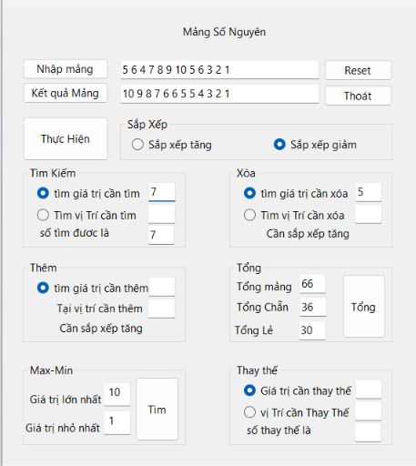

Giải thích bài làm
Thiết kế lớp MangSoNguyen. Lớp lưu mảng trong một trường private List<int> mang (danh sách linh hoạt hơn mảng cố định vì thêm/xóa phần tử dễ dàng). Toàn bộ thao tác với mảng đều là phương thức của lớp, form chỉ gọi và hiển thị kết quả.
NhapMang(string). Tách chuỗi bằng Split với các dấu phân cách khoảng trắng, dấu phẩy, dấu chấm phẩy (RemoveEmptyEntries bỏ qua phần tử rỗng). Từng phần tử được int.TryParse; sai thì ném Exception("Mảng chỉ được chứa số nguyên."); mảng rỗng cũng ném lỗi. XuatMang() nối các phần tử bằng string.Join(" ", mang).
Sắp xếp. SapXepTang() dùng Sort(); SapXepGiam() sắp xếp tăng rồi Reverse() để đảo thành giảm.
Tìm kiếm. TimGiaTri trả về IndexOf(giaTri) (−1 nếu không có, form hiển thị "Không tìm thấy"). TimViTri kiểm tra viTri nằm trong [0, Count − 1] rồi trả về mang[viTri].
Xóa, thêm, thay thế. XoaGiaTri dùng Remove (xóa phần tử đầu tiên khớp, trả về bool cho biết có xóa được không); XoaViTri dùng RemoveAt sau khi kiểm tra vị trí. Them(giaTri, viTri) dùng Insert và cho phép viTri từ 0 đến Count (bằng Count nghĩa là thêm vào cuối). ThayTheGiaTri tìm vị trí bằng IndexOf rồi gán giá trị mới; ThayTheViTri gán thẳng mang[viTri] sau khi kiểm tra vị trí.
Thống kê. TongMang, TongChan, TongLe dùng LINQ Sum() và Where(x => x % 2 == 0) / Where(x => x % 2 != 0). GiaTriLonNhat, GiaTriNhoNhat dùng Max(), Min() sau khi gọi KiemTraMang() để tránh lỗi khi mảng rỗng.
Xử lý lỗi. Các phương thức của lớp báo lỗi bằng throw new Exception(...) với thông báo tiếng Việt rõ ràng. Form bọc mọi lời gọi trong try ... catch (Exception ex) và hiển thị ex.Message bằng MessageBox biểu tượng lỗi, nên chương trình không bị dừng đột ngột. Ngoài ra, form dùng int.TryParse để kiểm tra từng ô số nhập trước khi gọi lớp.
Nút Thực Hiện. Nút này kiểm tra lần lượt các RadioButton để biết người dùng chọn chức năng nào (sắp xếp, tìm, xóa, thêm, thay thế), đọc dữ liệu ở các ô tương ứng, gọi phương thức của lớp rồi cập nhật txtKetQuaMang hoặc txtSTDL. Nếu chưa chọn chức năng nào thì nhắc "Vui lòng chọn một chức năng." Hai nút Tổng và Tìm lần lượt hiển thị tổng (mảng, chẵn, lẻ) và giá trị lớn nhất/nhỏ nhất.
Reset. Xóa mọi TextBox, bỏ chọn các RadioButton và tạo lại đối tượng mang = new MangSoNguyen() để bắt đầu lại. Thoát / FormClosing có hộp thoại xác nhận Yes/No.
Kiểm tra bằng tay: 5 + 6 + 4 + 7 + 8 + 9 + 10 + 5 + 6 + 3 + 2 + 1 = 66; số chẵn 6 + 4 + 8 + 10 + 6 + 2 = 36; số lẻ 5 + 7 + 9 + 5 + 3 + 1 = 30; hai kết quả cộng lại đúng bằng 66.

